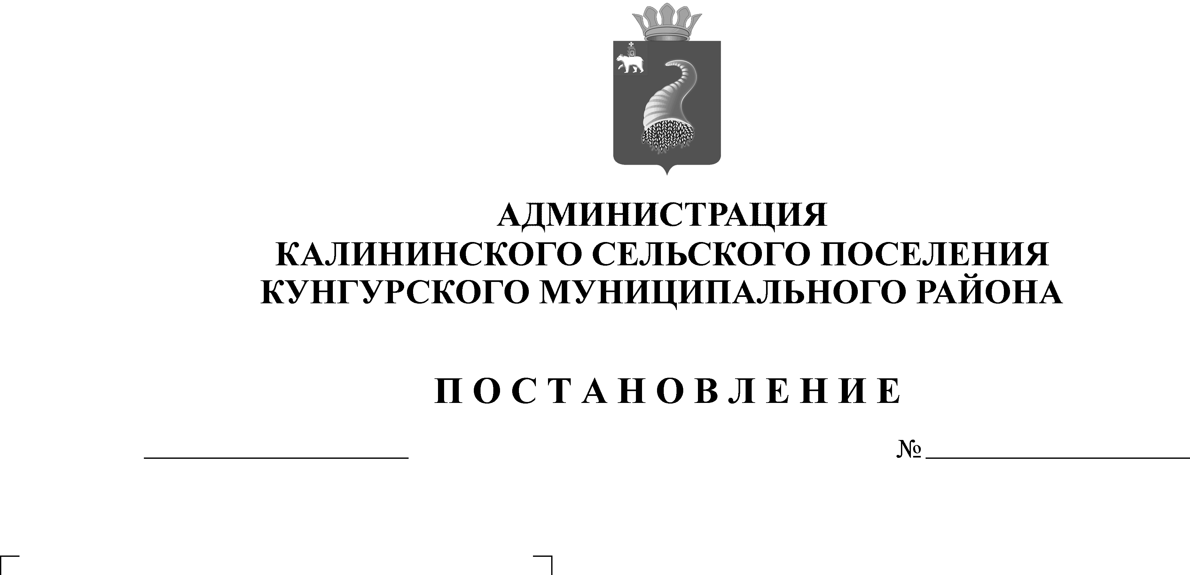
28-271-15-02-01-04
Об отмене постановления администрации Калининского сельского поселения от 16.08.2016 № 99 «Об утверждении административного регламента предоставления муниципальной услуги «Утверждение схемы расположения земельного участка или земельных участков на кадастровом плане территории»
03.04.2017

В соответствии с Федеральным законом от 6 октября 2003 года № 131-ФЗ «Об общих принципах организации местного самоуправления в Российской Федерации», Федеральным законом от 03 июля .2016 № 334-ФЗ "О внесении изменений в Земельный кодекс Российской Федерации и отдельные законодательные акты Российской Федерации"
Администрация Калининского сельского поселения ПОСТАНОВЛЯЕТ:
- Признать утратившим силу постановление администрации Калининского сельского поселения Кунгурского муниципального района от 16.08.2016 № 99 «Об утверждении административного регламента предоставления муниципальной услуги «Утверждение схемы расположения земельного участка или земельных участков на кадастровом плане территории»
2. Постановление обнародовать (опубликовать) и разместить официальном сайте администрации Калининского сельского поселения, в сети Интернет: http://kungur.permarea.ru/kalininskoe/.
3.Контроль за исполнением постановления оставляю за собой.

Глава Калининского сельского поселения А.Н. Пигасов

